СОДЕРЖАНИЕ

Введение 3

1 Анализ предметной области 3

1.1 Постановка задачи 3

1.2 Словарь терминов 3

1.3 Описание предметной области 3

1.4 Сценарий взаимодействия пользователей с системой 3

2 Проектирование информационной системы 3

2.1 Диаграмма прецедентов и расширенное описание прецедентов 3

2.2 Диаграмма классов 3

2.3 Диаграмма состояний 3

3 разработка прототипа информационной системы 3

3.1 Общие принципы организации системы 3

3.2 Организация доступа к данным 3

3.3 Создание новой конфигурации 3

4 реализация части функционала информационной системы 3

4.1. Создание форм 3

3.6. Реализация функционала и бизнес-логика 3

ЗАКЛЮЧЕНИЕ 3

БИБЛИОГРАФИЧЕСКИЙ СПИСОК 3

ПРИЛОЖЕНИЕ А ТЕХНИЧЕСКОЕ ЗАДАНИЕ 3

# Введение

Информационные системы стали неотъемлемой частью любого бизнеса. Они позволяют автоматизировать и оптимизировать бизнес-процессы, улучшая скорость и качество принятия решении, обеспечивают предприятия доступом к актуальной информации, аналитике и отчетам, что позволяет более точно оценивать текущее положение дел, улучшить взаимодействие с клиентами, автоматизировать продажи и маркетинг.

Одной из задач организации, занимающейся оптово – розничной продажей, является отслеживание финансовой стороны ее работы. Деятельность компании организована следующим образом: компания торгует товарами из определённого спектра. Каждый из этих товаров характеризуется наименованием, оптовой ценой, розничной ценой и справочной информацией.

Целью курсового проекта является автоматизация процесса отслеживания финансовой стороны предприятия и их клиентов.

Для достижения данной цели потребовалось решить следующие задачи:

* изучить предметную область для выявления основных требований, предъявляемых к проектированию информационной системы;
* спроектировать информационную систему;
* разработать серверную часть информационной системы для хранения и обеспечения целостности данных;
* разработать клиентскую часть для осуществления взаимодействия с пользователем;
* написать отчёт по выполненной работе.

В результате выполнения курсового проекта будет спроектирован и разработан прототип информационной системы «Магазин» для компании, занимающейся оптово – розничной ценой.

# 1 Анализ предметной области

В данной главе рассмотрены постановка задачи, составлен словарь терминов, подробно описана предметная области и сценарии взаимодействия пользователя с информационной системой.

## Постановка задачи

Необходимо разработать прототип информационной системы «Магазин», которая будет реализовывать основные процессы организации – выполнение покупки и продажи оптово – розничных товаров. Отслеживание сделок с покупателями и составления им скидок.

В приложении А представлено подробное техническое задание на разработку информационной системы.

## Словарь терминов

Авторизация — это право, предоставленное физическому лицу для использования системы и данных, хранящихся в ней.

Администратор – сотрудник, который отвечает за разработку требований к базе данных, её эффективное использование и поддержание целостности данных.

База данных — это упорядоченный набор структурированной информации или данных, которые обычно хранятся в электронном виде в компьютерной системе.

Запрос к базе данных - обращение к данным для получения информации из базы данных или выполнения действий с данными.

Информационная система (ИС) — система обработки информации и соответствующие организационные ресурсы (человеческие, технические, финансовые и т. д.), которые обеспечивают и распространяют информацию.

Менеджер по закупке – выполняет [исполнительную](https://en.wikipedia.org/wiki/Senior_management) роль на предприятии, уделяя особое внимание поиску поставщиков, [закупкам](https://en.wikipedia.org/wiki/Procurement) и [управлению поставками](https://en.wikipedia.org/wiki/Supply_management_(procurement)).

Менеджер по персоналу – это специалист, который организует управление персоналом в компаниях и несет ответственность за то, чтобы в коллективе работали максимально подкованные сотрудники с точки зрения личных и рабочих качеств.

Оптовая торговля — это любая деятельность по продаже товаров или услуг для их последующей перепродажи либо использования в производстве/бизнесе или для общественного блага.

Пользовательский интерфейс — средства удобного и эффективного взаимодействия пользователя с устройствами компьютера.

Розничная торговля - это [предпринимательская деятельность](https://ru.wikipedia.org/wiki/%D0%9F%D1%80%D0%B5%D0%B4%D0%BF%D1%80%D0%B8%D0%BD%D0%B8%D0%BC%D0%B0%D1%82%D0%B5%D0%BB%D1%8C%D1%81%D0%BA%D0%B0%D1%8F_%D0%B4%D0%B5%D1%8F%D1%82%D0%B5%D0%BB%D1%8C%D0%BD%D0%BE%D1%81%D1%82%D1%8C) по [продаже товаров](https://ru.wikipedia.org/wiki/%D0%A2%D0%BE%D1%80%D0%B3%D0%BE%D0%B2%D0%BB%D1%8F) или оказанию услуг непосредственно конечным потребителям для их личного некоммерческого использования.

## Описание предметной области

Информационная система разрабатывается для компании, занимающейся оптово-розничной продажей различных товаров. Основной задачей компании является отслеживание финансовой стороны ее работы. Компания торгует товарами из определенного спектра. Каждый из этих товаров характеризуется наименованием, оптовой ценой, розничной ценой и справочной информацией. В компанию обращаются покупатели. Для каждого из них запоминаются в базе данных стандартные данные и составляется по каждой сделке документ, запоминая наряду с покупателем количество купленного им товара и дату покупки.

В офисе организации работают администратор, менеджер по закупке, менеджер по персоналу и продавец. У каждого из них есть перечень выполняемых ими обязанностей, в соответствии с которыми им должен предоставляться определённый набор функций в системе.

## Сценарий взаимодействия пользователей с системой

Взаимодействие пользователей с ИС осуществляется посредством клиентской части и пользовательского интерфейса. Все данные хранятся на сервере, а доступ к ним можно получить с помощью запросов.

Пользователями информационной системы «Магазин» являются: Администратор, менеджер по закупке, менеджер по персоналу, продавец.

Функции для администратора:

* редактировать конфигурацию базы данных;
* добавлять новых пользователей, удалять и менять данные.

Функции для менеджера по персоналу:

* работа с персоналом (добавлять, изменять, удалять данные);

Функции для менеджера по закупке:

* оформление заказов;
* работа с контрагентами (добавлять, изменять, удалять данные);
* работа с расходной накладной;

Функции для продавца:

* работа с клиентами (добавлять, изменять, удалять данные);
* работа с приходной накладной;

Вывод по первой главе:

В данной главе был произведён подробный анализ предметной области: включая постановку задачи, словарь терминов, описание предметной области и сценарии взаимодействия пользователя с информационной системой.

# 2 Проектирование информационной системы

В данной главе составлена диаграмма прецедентов и их расширенное описание, составлены диаграммы классов и состояний.

## 2.1 Диаграмма прецедентов и расширенное описание прецедентов

В ходе анализа предметной области были выделены группы пользователей информационной системы, которые представлены на рисунке 1.

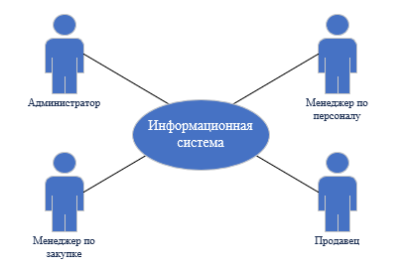

Рисунок - Группы пользователей информационной системы

Диаграмма прецедентов (Use Case Diagram) — это один из типов диаграмм UML (Unified Modeling Language), который позволяет моделировать функциональные требования к системе путем идентификации основных действий, которые могут быть выполнены ее пользователями. Диаграмма прецедентов включает в себя актеров (пользователей) и прецеденты (функциональные возможности приложения), а также связи между ними.

Была разработана диаграмма прецедентов. Результат представлен на рисунке 2.

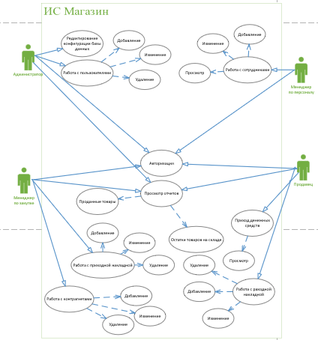

Рисунок - Диаграмма прецедентов

В таблице 1 представлено расширенное описание прецедентов.

Таблица - Расширенное описание прецедентов

| № | Наименование | Действие |
| --- | --- | --- |
| 1 | Название | Авторизация |
| 1.1 | Предусловие | Пользователь зарегистрирован в ИС и имеет корректное сочетание логина и пароля. |
| 1.2 | Действующее лицо | Любой пользователь ИС |
| 1.3 | Основной поток | Заполнение полей формы авторизации. После проверки корректности ввода данных происходит вход в систему. |
| 1.4 | Альтернативный поток. Указано не корректное сочетание имя пользователя и пароля | Сообщение об ошибке «Неверный логин или пароль» |
| 1.5 | Постусловие | Открытие главной страницы приложения |
| 2 | Название | Добавление нового пользователя |
| 2.1 | Предусловие | Пользователь авторизован в системе и имеет роль «администратор» |
| 2.2 | Действующее лицо | Администратор |
| 2.3 | Основной поток | Заполнение формы добавления нового пользователя, подтверждение ввода, проверка на заполненость полей. В случае успеха добавляется новый пользователь в систему. |
| 2.4 | Альтернативный поток | Сообщение об ошибке «поле должно быть заполнено» |
| 2.5 | Постусловие | Закрытие формы добавления пользователя, переход на форму списка «Пользователи». |
| 3 | Название | Удаление пользователя |
| 3.1 | Предусловие | Пользователь авторизован в системе и имеет роль «администратор» |
| 3.2 | Действующее лицо | Администратор |
| 3.3 | Основной поток | Сообщение о подтверждении действий. В случае подтверждения производится удаление. |
| 3.4 | Альтернативный поток | В случае отказа удаление не производится. |
| 3.5 | Постусловие | Переход на форму списка «Пользователи» |
| 4 | Название | Добавление сотрудника |
| 4.1 | Предусловие | Пользователь авторизован в системе и имеет роль «менеджер по персоналу» |
| 4.2 | Действующее лицо | Менеджер по персоналу |
| 4.3 | Основной поток | Сообщение о подтверждении действий. В случае подтверждения производится добавление. |
| 4.5 | Альтернативный поток | В случае отказа добавление не производится. |
| 4.6 | Постусловие | переход на форму списка «Расходная накладная». |
| 5 | Название | Продажа товара |
| 5.1 | Предусловие | Пользователь авторизован в системе и имеет роль «Продавец» |
| 5.2 | Действующее лицо | Продавец |
| 5.3 | Основной поток | Выбрать товар и покупателя. В случае подтверждения производится продажа. |
| 5.5 | Альтернативный поток | В случае отказа продажа не производится. |
| 5.6 | Постусловие | Переход на форму списка «Продажи» |
| 6 | Название | Закупка товаров |
| 6.1 | Предусловие | Пользователь авторизован в системе и имеет роль «Менеджер по закупке» |
| 6.2 | Действующее лицо | Менеджер по закупке |
| 6.3 | Основной поток | Выбрать товар и контрагента совершить покупку. В случае подтверждения производится покупка. |
| 6.5 | Альтернативный поток | В случае отказа покупка не производится. |
| 6.6 | Постусловие | Переход на форму списка «Закупки» |
| 7 | Название | Просмотр отчета |
| 7.1 | Предусловие | Пользователь зарегистрирован в ИС и имеет корректное сочетание логина и пароля. |
| 7.2 | Действующее лицо | Продавец или менеджер по закупке |
| 7.3 | Основной поток | Сформировать и просмотреть выбранный отчет |
| 7.5 | Альтернативный поток | - |
| 7.6 | Постусловие | Переход на форму «Отчеты» |
| 8 | Название | Приход денежных средств |
| 8.1 | Предусловие | Пользователь авторизован в системе и имеет роль «Продавец» |
| 8.2 | Действующее лицо | Продавец |
| 8.3 | Основной поток | Просмотр |
| 8.5 | Альтернативный поток | Изменить |
| 8.6 | Постусловие | Переход на форму «Приход денежных средств» |
|  |  |  |

## 2.2 Диаграмма классов

Поскольку разработка информационной системы будет выполняется на платформе 1С: Предприятие, которая самостоятельно реализует такой простой функционал как добавление, изменение, хранение и удаление данных. Была построена диаграмма классов, представленная на рисунке 3.

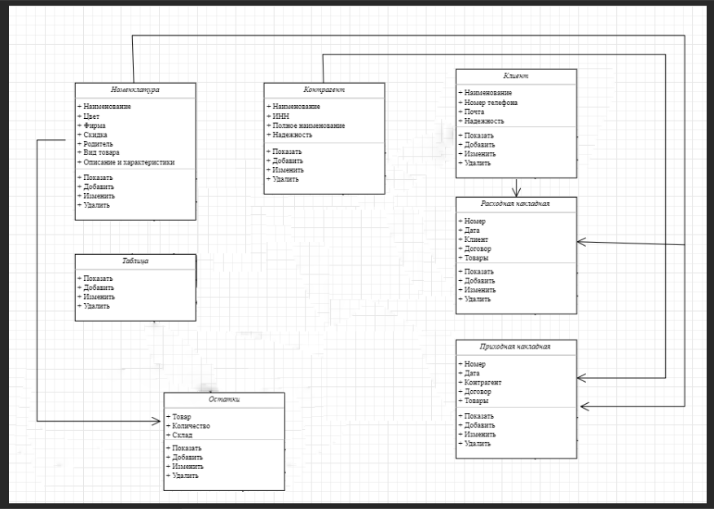

Рисунок - Диаграмма классов

В таблице 2 приведено подробное описание сущностей разрабатываемой информационной системы.

Таблица - Подробное описание сущностей разрабатываемой информационной системы

| Название | Описание |
| --- | --- |
| Название сущности | Номенклатура |
| Словесное описание | Товары |
| Атрибуты | Наименование: строка  Цвет: строка Фирма: строка Скидка: строка Вид товара: булево  Описание: строка |
| Название сущности | Контрагент |
| Словесное описание | Контрагенты компании |
| Атрибуты | Наименование: строка  ИНН: строка  Полное наименование: строка Надежность: булево |
| Название сущности | Клиент |
| Словесное описание | Покупатели магазина |
| Атрибуты | Наименование: строка Номер телефона: строка  Почта: строка  Надежность: булево |
| Словесное описание | Расходная накладная |
| Словесное описание | Расходная накладная |
| Атрибуты | Номер: строка Дата: дата  Клиент: список Договор: строка Товары: таблица |
| Название сущности | Приходная накладная |
| Словесное описание | Приходная накладная |
| Атрибуты | Номер: строка  Дата: дата Контрагент: список  Договор: строка  Товары: таблица |
| Название сущности | Остатки |
| Словесное описание | Остатки товара на складе |
| Атрибуты | Товар: список Количество: число Склад: список |

Все вышеперечисленные объекты составляют структуру информационной системы и позволяют обеспечить весь необходимый функционал.

## 2.3 Диаграмма состояний

Диаграмма состояний используется для моделирования поведения объекта или системы в зависимости от его текущего состояния. Диаграмма состояний показывает различные состояния объекта, события, которые способны изменить его состояние, и переходы между состояниями.

Роль диаграммы состояний в проектировании информационных систем: позволяет разработчикам лучше понять особенности системы, увидеть возможные проблемы и упростить процесс разработки. Также она помогает визуализировать сложные процессы и управлять ими, что способствует улучшению качества и эффективности проекта.

На рисунке 4 представлена диаграмма состояний: диаграмма состояния продажи товара.

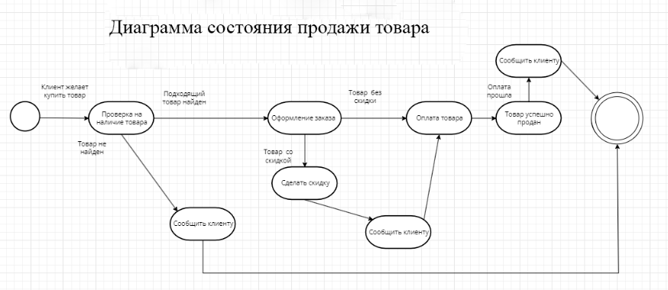

Рисунок - Диаграмма состояний

Вывод по второй главе:

В данной главе было произведено проектирование информационной системы с использованием диаграммы прецедентов, диаграммы классов и диаграммы состояний.

# 3 разработка прототипа информационной системы

В данной главе представлены общие принципы организации системы, организации доступа к данным, а также представлены макеты организации интерфейса.

## 3.1 Общие принципы организации системы

При разработке программного продукта существует ряд общих принципов организации системы, которые помогают сделать процесс разработки более систематическим, эффективным и качественным.

Информационная база включает в себя 6 сущностей, которые обеспечивают целостность данных в информационной системе.

На рисунке 5 представлена логическая модель данных.

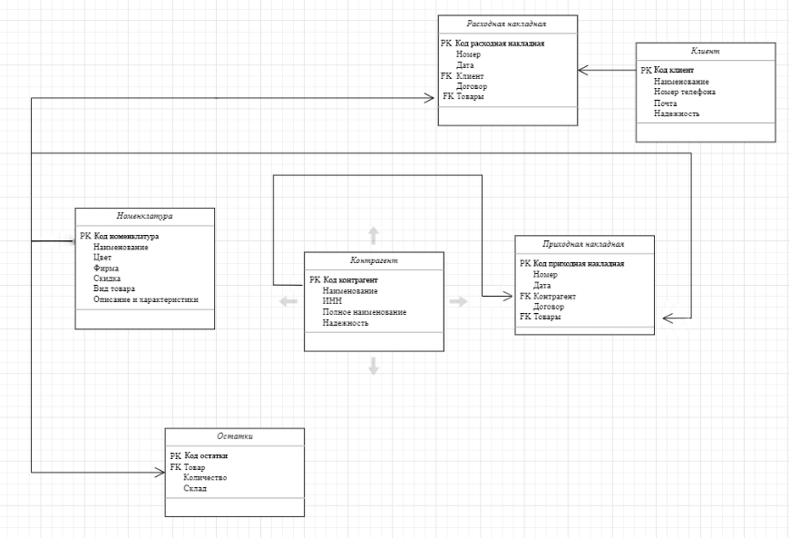

Рисунок - Логическая модель данных

## Организация доступа к данным

Организация доступа к данным в разрабатываемом продукте играет ключевую роль для обеспечения безопасности, конфиденциальности и целостности информации.

Данная информационная система предназначена только для внутреннего пользователя, то есть доступ к ИС должны иметь только сотрудники предприятия.

В ИС организация доступа данных происходит путём разграничения прав доступа.

При входе в личный кабинет необходимо заполнить поля: пользователь и пароль на форме авторизации, рисунок 6 и 7.

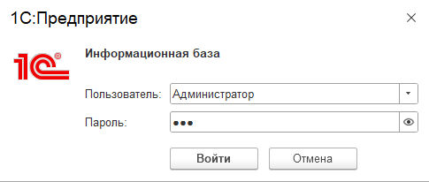

Рисунок 6 – Форма авторизации администратор

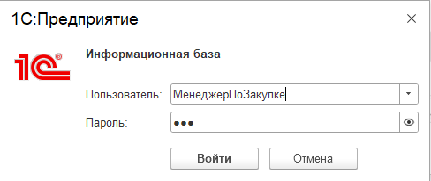

Рисунок 7 – Форма авторизации менеджер по закупке

## 3.3 Создание новой конфигурации

Перед началом работы необходимо создать новую конфигурацию 1С, где в дальнейшем будут создаваться все необходимые объекты информационной системы.

Для этого необходимо запустить 1С:Предприятие и на стартовом окне выбрать «Добавить», как показано на рисунке 8.

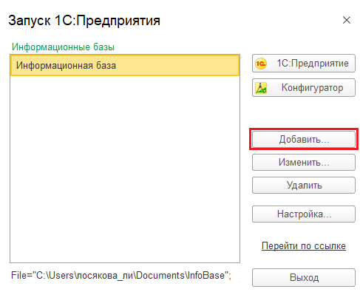

Рисунок 8 - Добавление новой конфигурации

Следующим шагом необходимо выбрать «Создание новой информационной базы», как показано на рисунке 9.

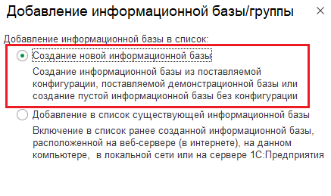

Рисунок 9 - Создание новой информационной базы

Информационная база будет создана без использования шаблонов, поэтому на следующем шаге нужно выбрать «создание информационной базы без конфигурации для разработки новой конфигурации….», как показано на рисунке 10.

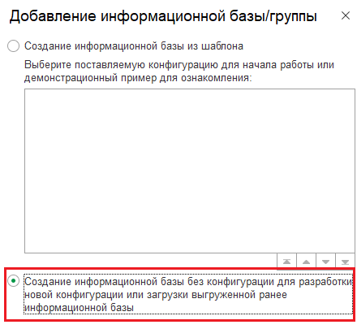

Рисунок 10 - Создание информационной базы без шаблона

Далее нужно будет указать имя информационной базы и путь, куда она будет сохранена. Затем в окне «Параметры запуска» нужно оставить всё без изменений. Если всё прошло успешно, то в список информационных баз будет добавлена новая. Далее необходимо перейти в режим конфигуратора, чтобы начать разработку. Для этого нажать на кнопку «Конфигуратор», как показано на рисунке 11.

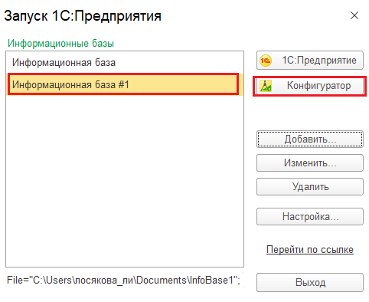

Рисунок 11 - Запуск в режиме конфигуратора

Вывод по третьей главе:

В третьей главе проведена работа по разработке прототипа информационной системы, а именно описан принцип организации системы, разработана организация доступа к данным.

# 4 реализация части функционала информационной системы

В данной главе представлены и подробно расписаны макеты созданных форм, а также прописана реализация функционала и бизнес-логики.

## 4.1. Создание форм

В результате работы над курсовым проектом был разработан пользовательский интерфейс, который состоит из 5 основных форм.

На рисунке 12 представлена форма «Авторизации».

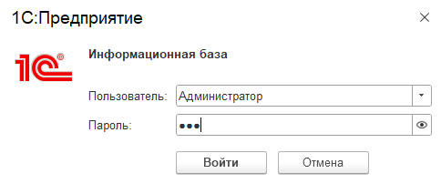

В таблице 3 представлены свойства элементов формы «Авторизации».

Таблица 3 –Форма «Авторизации»

| Объект | Свойство | Значение |
| --- | --- | --- |
| Декорация | Вид | Картинка |
| Картинка | Логотип |
| Размер | 10; 4 |
| Информационная база | Заголовок | Информационная база |
| Размер шрифта | 12 |
| Вид | Текст |
| Размер шрифта | 12 |
| Цвет текста | 0;0;0 |
| Пользователь | Заголовок | Пользователь |
| Вид | Поле Выбора |
| Размер шрифта | 12 |
| Цвет текста | 0;0;0 |
| Пароль | Заголовок | Пароль |
| Вид | Поле пароля |
| Размер шрифта | 12 |
| Цвет текста | 0;0;0 |

На рисунке 12 представлена форма «Администратор».

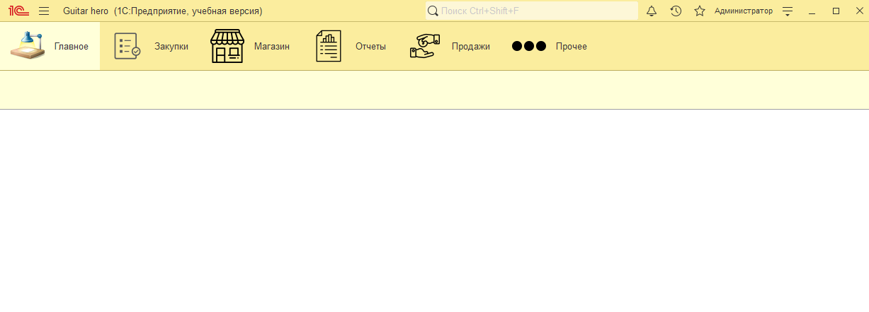

Рисунок 12 – Форма администратора

В таблице 4 представлены свойства элементов формы «Администратора».

Таблица 4 –Форма «Администратора»

| Объект | Свойство | Значение |
| --- | --- | --- |
| Декорация1 | Вид | Картинка |
| Картинка | Закупки |
| Размер | 10; 4 |
| Закупки | Заголовок | Закупки |
| Размер шрифта | 12 |
| Вид | Гиперссылка |
| Размер шрифта | 12 |
| Цвет текста | 0;0;0 |
| Декорация2 | Вид | Картинка |
| Картинка | Магазин |
| Размер | 10; 4 |
| Магазин | Заголовок | Магазин |
| Вид | Гиперссылка |
| Размер шрифта | 12 |
| Цвет текста | 0;0;0 |
| Декорация3 | Вид | Картинка |
| Картинка | Отчеты |
| Размер | 10; 4 |
| Отчеты | Заголовок | Отчеты |
| Вид | Гиперссылка |
| Размер шрифта | 12 |
| Цвет текста | 0;0;0 |
| Декорация4 | Вид | Картинка |
| Картинка | Продажи |
| Размер | 10; 4 |
| Продажи | Заголовок | Продажи |
| Вид | Гиперссылка |
| Размер шрифта | 12 |
| Декорация5 | Вид | Картинка |
| Картинка | Прочее |
| Размер | 10; 4 |
| Прочее | Заголовок | Прочее |
| Вид | Гиперссылка |
| Размер шрифта | 12 |
| Цвет текста | 0;0;0 |

На рисунке 13 представлена форма «Продавец»

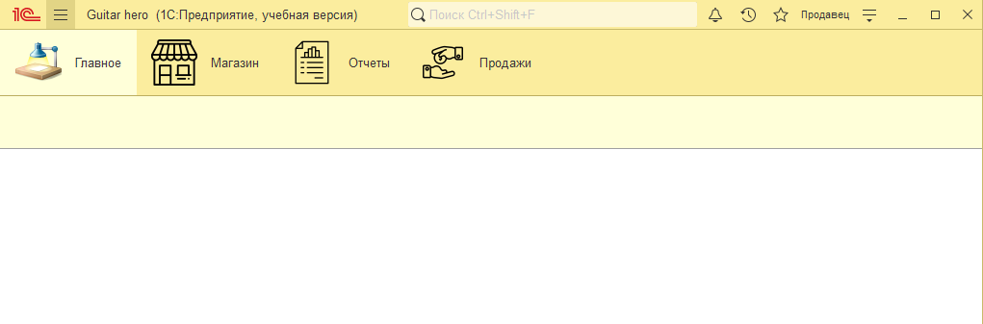

Рисунок 13 – Форма Продавец

В таблице 5 представлены свойства элементов формы «Продавец».

Таблица 5 – Форма «Продавец»

| Объект | Свойство | Значение |
| --- | --- | --- |
| Декорация1 | Вид | Картинка |
| Картинка | Магазин |
| Размер | 10; 4 |
| Магазин | Заголовок | Магазин |
| Размер шрифта | 12 |
| Вид | Гиперссылка |
| Размер шрифта | 12 |
| Цвет текста | 0;0;0 |
| Декорация2 | Вид | Картинка |
| Картинка | Отчеты |
| Размер | 10; 4 |
| Отчеты | Заголовок | Отчеты |
| Вид | Гиперссылка |
| Размер шрифта | 12 |
| Цвет текста | 0;0;0 |
| Декорация3 | Вид | Картинка |
| Картинка | Продажи |
| Размер | 10; 4 |
| Продажи | Заголовок | Продажи |
| Вид | Гиперссылка |
| Размер шрифта | 12 |
| Цвет текста | 0;0;0 |
| Отчеты | Заголовок | Отчеты |
| Вид | Гиперссылка |
| Размер шрифта | 12 |
| Цвет текста | 0;0;0 |

На рисунке 14 представлена форма «Менеджер по закупке»

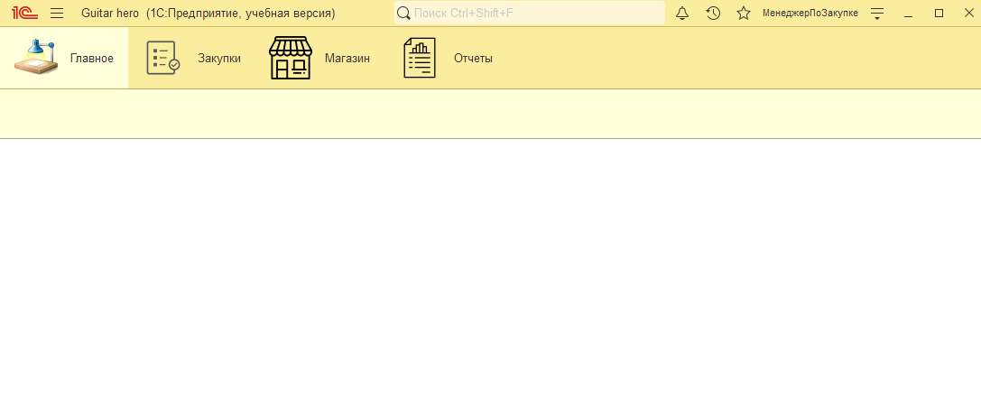

Рисунок 14 – Форма Менеджер по закупке

В таблице 6 представлены свойства элементов формы «Менеджер по закупке».

Таблица 6 – Форма «Менеджер по закупке»

| Объект | Свойство | Значение |
| --- | --- | --- |
| Декорация1 | Вид | Картинка |
| Картинка | Магазин |
| Размер | 10; 4 |
| Магазин | Заголовок | Магазин |
| Размер шрифта | 12 |
| Вид | Гиперссылка |
| Размер шрифта | 12 |
| Цвет текста | 0;0;0 |
| Декорация2 | Вид | Картинка |
| Картинка | Отчеты |
| Размер | 10; 4 |
| Отчеты | Заголовок | Отчеты |
| Вид | Гиперссылка |
| Размер шрифта | 12 |
| Цвет текста | 0;0;0 |
| Декорация3 | Вид | Картинка |
| Картинка | Закупки |
| Размер | 10; 4 |
| Закупки | Заголовок | Закупки |
| Вид | Гиперссылка |
| Размер шрифта | 12 |
| Цвет текста | 0;0;0 |
| Магазин | Заголовок | Магазин |
| Размер шрифта | 12 |
| Вид | Гиперссылка |
| Размер шрифта | 12 |
| Цвет текста | 0;0;0 |

На рисунке 15 представлена форма «Менеджер по персоналу»

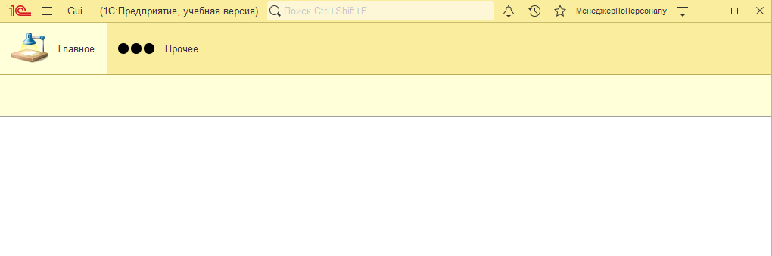

Рисунок 15 – Форма Менеджер по персоналу

В таблице 7 представлены свойства элементов формы «Менеджер по персоналу».

Таблица 7 – Форма «Менеджер по персоналу»

| Объект | Свойство | Значение |
| --- | --- | --- |
| Декорация1 | Вид | Картинка |
| Картинка | Прочее |
| Размер | 10; 4 |
| Прочее | Заголовок | Прочее |
| Размер шрифта | 12 |
| Вид | Гиперссылка |
| Размер шрифта | 12 |
| Цвет текста | 0;0;0 |

## 3.6. Реализация функционала и бизнес-логика

Функционал продажи товаров был реализован с помощью документа «Приходная накладная».

Листинг кода формы приходная накладная:

Процедура ОбработкаПроведения(Отказ, Режим)

//{{__КОНСТРУКТОР_ДВИЖЕНИЙ_РЕГИСТРОВ

// Данный фрагмент построен конструктором.

// При повторном использовании конструктора, внесенные вручную изменения будут утеряны!!!

// регистр Остатки Приход

Движения.Остатки.Записывать = Истина;

Для Каждого ТекСтрокаТовары Из Товары Цикл

Движение = Движения.Остатки.Добавить();

Движение.ВидДвижения = ВидДвиженияНакопления.Приход;

Движение.Период = Дата;

Движение.Товар = ТекСтрокаТовары.Номенклатура;

Движение.Количество = ТекСтрокаТовары.Количество;

Движение.Склад = ТекСтрокаТовары.Склад;

КонецЦикла;

//}}__КОНСТРУКТОР_ДВИЖЕНИЙ_РЕГИСТРОВ

КонецПроцедуры

Функционал закупки товаров был реализован с помощью документа «Расходная накладная».

Листинг кода формы расходная накладная:

Процедура ПередЗаписью(Отказ, РежимЗаписи, РежимПроведения)

ЭтотОбъект.СуммаПоДокументу=ЭтотОбъект.Товары.Итог("Всего");

КонецПроцедуры

Процедура ОбработкаПроведения(Отказ, Режим)

//{{__КОНСТРУКТОР_ДВИЖЕНИЙ_РЕГИСТРОВ

// Данный фрагмент построен конструктором.

// При повторном использовании конструктора, внесенные вручную изменения будут утеряны!!!

// регистр Остатки Расход

Движения.Остатки.Записывать = Истина;

Для Каждого ТекСтрокаТовары Из Товары Цикл

Движение = Движения.Остатки.Добавить();

КонецЦикла;

//}}__КОНСТРУКТОР_ДВИЖЕНИЙ_РЕГИСТРОВ

КонецПроцедуры

Отчёт «Остатки товара на складах» предоставляет подробную информацию за период о том, сколько товара остается на складе.

Запрос для формирования отчёта:

ВЫБРАТЬ

ОстаткиОстатки.Товар КАК Товар,

ОстаткиОстатки.КоличествоОстаток КАК КоличествоОстаток,

Остатки.Склад КАК Склад

ИЗ

РегистрНакопления.Остатки.Остатки КАК ОстаткиОстатки,

РегистрНакопления.Остатки КАК Остатки

СГРУППИРОВАТЬ ПО

Остатки.Склад,

ОстаткиОстатки.Товар,

ОстаткиОстатки.КоличествоОстаток

УПОРЯДОЧИТЬ ПО

КоличествоОстаток УБЫВ

Вывод по четвертой главе:

В данной главе была осуществлена разработка прототипа информационной системы «Магазин», включая организацию доступа к данным, описание классов, создание форм и реализацию функционала.

# ЗАКЛЮЧЕНИЕ

В ходе разработки курсового проекта был создан программный продукт

«ИС Магазин» была осуществлена в несколько этапов: анализ предметной области, проектирование, разработка, реализация. В результате был создан программный продукт, позволяющий автоматизировать отслеживание финансовой стороны ее работы.

Преимуществами данного программного продукта является интуитивно понятный интерфейс, предотвращения ошибок при некорректно введённых данных, составление отчётов и визуализация данных, а также удобность и легкость использования.

Программный продукт предусматривает возможность торговлю товаров из определенного спектра. Учетом клиентов и их скидкой, для каждого из них запоминается в базе данных стандартные данные и составляется по каждой сделке документ, запоминая наряду с покупателем количество купленного им товара и дату покупки.

Данный программный продукт может быть расширен путём добавления новых запросов.

Для создания программного продукта, а именно серверной части и клиентской части использовалась система управления базами данных 1С.

Для защиты данных в базе данных была осуществлена система разграничения прав доступа пользователей через форму авторизации. Данное решение позволяет защитить данные от несанкционированного доступа и ограничить возможности пользователей в зависимости от их роли в информационной системе. Доступ к данным можно получить при введении корректного логина и пароля.

# БИБЛИОГРАФИЧЕСКИЙ СПИСОК

1. Петрова О.А. и др. Проектирование информационных систем на платформе 1С:Предприятие 8.3. - М.: Питер, 2019. – 300 с.
2. Чернов А.П. 1С:Предприятие 8.3. Основы программирования. – М.: ДМК Пресс, 2018. – 200 с.
3. Смирнов И.С. и др. Руководство пользователя 1С:Предприятие 8.3. – М.: Профи Пресс, 2020. – 180 с.
4. Николаева Е.П. и др. Интеграция и настройка информационной системы на основе 1С:Предприятие 8.3. – М.: Кудиц-образование, 2021. – 220 с.
5. Шубин Д.И. и др. 1С:Предприятие 8.3. Для новичков. – М.: ТИД "Дельта", 2020. – 160 с.
6. Белов А.М. Развитие и оптимизация информационных систем на базе 1С:Предприятия 8.3. – СПб.: БХВ-Петербург, 2017. – 280 с.
7. Медведева Т.Д. и др. Интеграция 1С:Предприятия 8.3 с другими информационными системами. – М.: КОНТУР, 2018. – 320 с.
8. Васильев В.В. и др. 1С:Предприятие 8.3. Оптимизация работы пользователя. – М.: АССОЦИАЦИЯ ПРОФМАШИНА, 2016. – 180 с.
9. Полянин Д.А. и др. Основы анализа и проектирования информационных систем на базе 1С:Предприятие 8.3. – М.: Айрис Пресс, 2020. – 290 с.
10. Андреев П.Н. 1С:Предприятие 8.3. Руководство администратора. – М.: ООО "НИЦ "Инфра-М", 2018. – 250 с.
11. Кожевников Е.С. и др. Развитие бизнес-процессов на основе информационной системы 1С:Предприятие 8.3. – М.: Диалектика, 2019. – 310 с.
12. Фирма «1С» [Электронный ресурс]. Дата обращения: 19.02.2024. – Режим доступа: <https://1c.ru/>.
13. Система программ 1С:Предприятие, официальный сайт – поддержка и обучение, приобретение и внедрение [Электронный ресурс]. Дата обращения: 19.02.2024. – Режим доступа: https://v8.1c.ru/.
14. Инфостарт – всё для 1С [Электронный ресурс]. Дата обращения: 20.02.2024. – Режим доступа: https://infostart.ru/.
15. Бухгалтерский учёт, налогообложение, отчётность, анализ бухгалтерской информации [Электронный ресурс]. Дата обращения: 20.02.2024. – Режим доступа: <https://buh.ru/>.
16. 1С:ИТС [Электронный ресурс]. Дата обращения: 20.02.2024. – Режим доступа: https://its.1c.ru/.
17. Руководство пользователя 1С:Предприятие 8.3.24. Документация [Электронный ресурс]. Дата обращения: 20.02.2024. – Режим доступа: <https://its.1c.ru/db/v8324doc#browse:13:-1:1>.
18. 1С:ИТС [Электронный ресурс]. Дата обращения: 20.02.2024. – Режим доступа: https://its.1c.ru/.
19. ГОСТ 19.201-78 Техническое задание. Требования к содержанию и оформлению [Электронный ресурс]. Дата обращения: 20.02.2024. – Режим доступа: <https://cs-garant.ru/files/Zakonodatelnye_akty/ГОСТ%2019.201-78.pdf>.
20. Архитектура платформы 1С:Предприятие. Регистр расчёта [Электронный ресурс]. Дата обращения: 20.02.2024. – Режим доступа: https://v8.1c.ru/platforma/registr-rascheta/ .

# ПРИЛОЖЕНИЕ А

ТЕХНИЧЕСКОЕ ЗАДАНИЕ

Министерство образования Иркутской области

Государственное бюджетное профессиональное образовательное учреждение

Иркутской области

**«Ангарский промышленно-экономический техникум»**

(ГБПОУ ИО «АПЭТ»)

|  |
| --- |
| Информационная система «Реализация готовой продукции» |
| Наименование ИС |
| ИС Реализация готовой продукции |
| Сокращенное наименование ИС |
| **ТЕХНИЧЕСКОЕ ЗАДАНИЕ** |
| Действует с ______________ |

|  |
| --- |
| Составитель |
| Югов Я.Д. |
| ФИО сотавителя |
| Разработчик |
| Должность составителя |

г. Ангарск, 2024 г.

СОДЕРЖАНИЕ

1 Введение

1.1 Наименование программы

1.2 Область применения

2 Основание для разработки

3 Назначение разработки

4 Требования к программному обеспечению

4.1 Требования к функциональным характеристикам

4.3 Требования к надёжности

4.4 Условия эксплуатации

4.5 Требования к составу и параметрам технических средств

4.6 Требования к информационной и программной совместимости

## 1 Введение

### 1.1 Наименование программы

Полное наименование информационной системы: «Магазин».

Сокращенное наименование: «ИС Магазин».

### 1.2 Область применения

Информационная система "Магазин" предназначена для автоматизации процессов управления магазином, а также для контроля финансовых операций и учёта продаж. Система будет использоваться для учёта товарного запаса, отслеживания статуса поставок, проведения финансового учёта, а также для формирования отчётности по продажам, аналитики и формирования документации для магазина.

## 2 Основание для разработки

Основанием для разработки является задание на выполнение курсового проекта по дисциплине МКД 02.01 «Технология разработки программного обеспечения».

Темой разработки является «Реализация готовой продукции».

## 3 Назначение разработки.

Информационная система "Магазин" предназначена для автоматизации процессов управления торговым предприятием и оптимизации работы персонала. Основная цель разработки системы заключается в улучшении управления товарным ассортиментом, контроле операций продаж и складского учёта, а также в повышении эффективности управления персоналом магазина.

## 4 Требования к программному обеспечению

### 4.1 Требования к функциональным характеристикам

Информационная система предназначена для автоматизации таких бизнес-процессов как:

* Учет поставок на склад .
* Учет продажи товаров.
* Учет товаров.
* Взаимодействие контрагентов компании.

Предполагается, что данный программный продукт будут использовать 4 группы пользователей: администратор, менеджер по закупкам, менеджер по персоналу и продавец. Для каждого из них нужно разработать рабочий стол со всем необходимым функционалом для работы и выполнения своих обязанностей.

### 4.2. Нефункциональные требования

Информационная система должна быть разработана на платформе 1С: Предприятие.

### 4.3 Требования к надёжности

Перед выполнением таких операций как запись нового объекта справочника или проведения задачи должна быть реализована проверка на корректность ввода данных.

В информационной системе «Магазин» должен быть реализован функционал разграничения прав доступа. Каждой группе пользователей должен быть предоставлен определённый набор функций, в соответствии с их должностными обязательствами.

Добавлять новых пользователей может только администратор этой информационной системы.

### 4.4 Условия эксплуатации

Данный программный продукт предполагается эксплуатировать в условиях, благоприятных для оператора ЭВМ. Предполагается, что использовать данный программный продукт будут четыре человека – менеджер по персоналу, менеджер по закупкам, продавец и администратор.

### 4.5 Требования к составу и параметрам технических средств

Минимальные требования для функционирования информационной системы:

* процессор Intel частотой 2000 МГц;
* размер оперативной памяти 1 Гб;
* размер жесткого диска под установку 500 Мб
* под базу от 500Мб до 10гб в файловом режиме;
* под временные файлы до 1 ГБ: кэши, данные пользователя.

Для работы информационной системы необходима установка программного обеспечения 1С: Предприятие.

### 4.6 Требования к информационной и программной совместимости

Информационная система должна работать под управлением операционных систем:

* Astra Linux Special Edition 1.6, 1.7, 2.12;
* Linux: РЕД ОС 7.3 МУРОМ;
* Ubuntu 18.04 LTS, 20.04, 22.04 LTS;
* Windows 7 - Windows 11;
* MacOS 10.12 — 10.15;
* MacOS 11.0 — 11.3.

Системные программные средства, используемые программой, должны быть представлены лицензионной локализованной версией операционной системы.

### 4.7 Требования к транспортированию и хранению

Программа поставляется на разных носителях таких как Usb флеш накопителе или на лазерном носителе информации в виде файла с расширением dt.

### 4.8 Требования к программной документации

Документация на разработанный и переданный в эксплуатацию программный продукт должна содержать полную информацию, необходимую для работы с ним. Должны быть разработаны руководство пользователя и администратора.

|  |  |  |  |  |  |  |
| --- | --- | --- | --- | --- | --- | --- |
| Разработчик: | | |  | Заказчик: | | |
|  |  |  |  |  |  |  |
| подпись |  | ФИО |  | подпись |  | ФИО |